Thiết kế kiến trúc Ứng dụng quản lý địa lý bia

Version 1.0

Sinh viên thực hiện:

Phan Hải Bình - 1612041

**Bảng ghi nhận thay đổi tài liệu**

|  |  |  |  |
| --- | --- | --- | --- |
| **Ngày** | **Phiên bản** | **Mô tả** | **Người thay đổi** |
| 29/05/2019 | 1.0 | Trình bày kiến trúc 3layer – 1tier của hệ thống | Phan Hải Bình |
|  |  |  |  |
|  |  |  |  |
|  |  |  |  |

Mục lục

1. Kiến trúc hệ thống 3

2. Mô tả chi tiết từng thành phần trong hệ thống 4

# Kiến trúc hệ thống

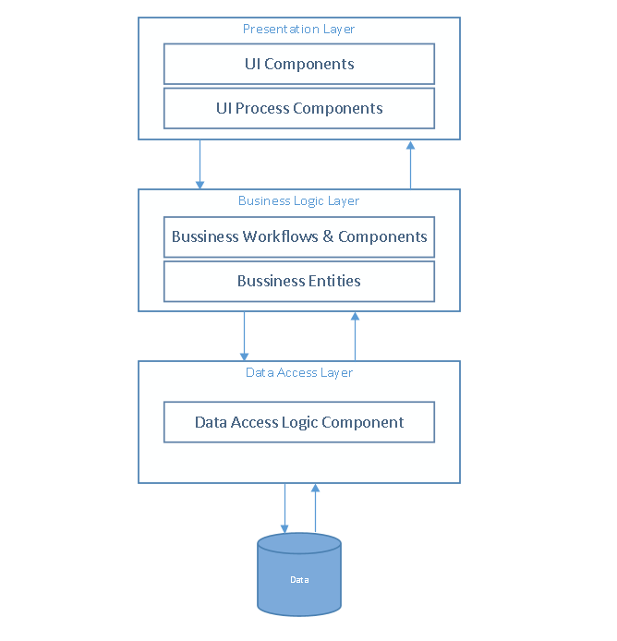

|  |  |
| --- | --- |
| **Thành phần** | **Diễn giải** |
| UI Components | Các thành phần tạo nên giao diện của ứng dụng (GUI). Chúng chịu trách nhiệm thu nhận và hiển thị dữ liệu cho người dùng |
| UI Process Components | Thành phần chịu trách nhiệm quản lý các quá trình chuyển đổi giữa các UI |
| Bussiness Workflows & Components | Chịu trách nhiệm xác định và điều phối các quy trình nghiệp vụ gồm nhiều bước và kéo dài, kiểm tra các quy tắc nghiệp vụ, ràng buộc logic và thực hiện các công việc |
| Bussiness Entities | Là cấu trúc dữ liệu để truyền dữ liệu giữa các lớp |
| Data Access Logic Components | Chịu trách nhiệm chính lưu trữ và truy xuất dữ liệu từ cơ sở dữ liệu |

# Mô tả chi tiết từng thành phần trong hệ thống

1. **UI Components và UI Process Components (hiển thị giao diện ở file .xaml và xử lý ở file .cs):**

|  |  |
| --- | --- |
| **Lớp đối tượng** | **Diễn giải** |
| DayPicker | Chọn ngày bắt đầu hợp tác |
| Customer | Hiển thị danh sách khách hàng |
| CustomerAdd | Thêm khách hàng mới |
| CustomerChoose | Chọn khách hàng để thao tác |
| CustomerInfo | Thông tin chi tiết của khách hàng |
| Discount | Thông tin khuyển mãi |
| Import | Nhập hóa đơn nhập hàng |
| Export | Nhập hóa đơn xuất hàng |
| MainWindow | Cửa sổ chính của ứng dụng |
| Product | Hiển thị danh sách sản phẩm |
| ProductAdd | Thêm sản phẩm mới |
| ProductChoose | Chọn sản phẩm để thao tác |
| ProductInfo | Thông tin chi tiết của sản phẩm |
| Report | Tùy chọn thống kê |
| Suplier | Hiển thị danh sách nhà phân phối |
| SuplierAdd | Thêm nhà phân phối mới |
| SuplierChoose | Chọn nhà phân phối để thao tác |
| SuplierInfo | Thông tin chi tiết của nhà phân phối |
| ReportChart | Hiển thị biểu đồ thống kê |

1. **Bussiness Workflows & Components:**

|  |  |
| --- | --- |
| **Lớp đối tượng** | **Diễn giải** |
| CustomerBUS | Kiểm tra các trường hợp đầu vào, kết quả trả về và điều phối quá trình đọc cơ sở dữ liệu ở bảng Customers |
| ExportBUS | Kiểm tra các trường hợp đầu vào, kết quả trả về và điều phối quá trình đọc cơ sở dữ liệu ở bảng Exports |
| ImportBUS | Kiểm tra các trường hợp đầu vào, kết quả trả về và điều phối quá trình đọc cơ sở dữ liệu ở bảng Imports |
| ProductBUS | Kiểm tra các trường hợp đầu vào, kết quả trả về và điều phối quá trình đọc cơ sở dữ liệu ở bảng Products |
| SuplierBUS | Kiểm tra các trường hợp đầu vào, kết quả trả về và điều phối quá trình đọc cơ sở dữ liệu ở bảng Supliers |

1. **Bussiness Entities:**

|  |  |
| --- | --- |
| **Lớp đối tượng** | **Diễn giải** |
| CustomerDTO | Cấu trúc dữ liệu dùng để đọc bảng Customers từ cơ sở dữ liệu |
| ExportDTO | Cấu trúc dữ liệu dùng để đọc bảng Exports từ cơ sở dữ liệu |
| ImportDTO | Cấu trúc dữ liệu dùng để đọc bảng Imports từ cơ sở dữ liệu |
| ProductDTO | Cấu trúc dữ liệu dùng để đọc bảng Products từ cơ sở dữ liệu |
| SuplierDTO | Cấu trúc dữ liệu dùng để đọc bảng Supliers từ cơ sở dữ liệu |

1. **Data Access Logic Components:**

|  |  |
| --- | --- |
| **Lớp đối tượng** | **Diễn giải** |
| AbstractDAO | Tạo chuỗi kết nối và kết nối với cơ sở dữ liệu |
| CustomerDAO | Đọc, ghi, cập nhât, xóa thông tin liên quan đến bảng Customers |
| ExportDAO | Đọc, ghi, cập nhât, xóa thông tin liên quan đến bảng Exports |
| ImportDAO | Đọc, ghi, cập nhât, xóa thông tin liên quan đến bảng Imports |
| ProductDAO | Đọc, ghi, cập nhât, xóa thông tin liên quan đến bảng Products |
| SuplierDAO | Đọc, ghi, cập nhât, xóa thông tin liên quan đến bảng Supliers |